خطة عمل
تنفيذ برنامج العمل المتعلق بالمناطق المحمية في اطار اتفاقية التنوع البيولوجي
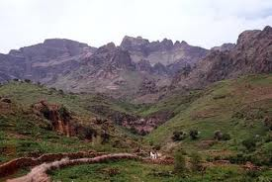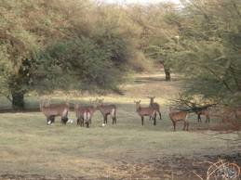

- April 2012

